«БЕЗОПАСНЫЙ НОВЫЙ ГОД»

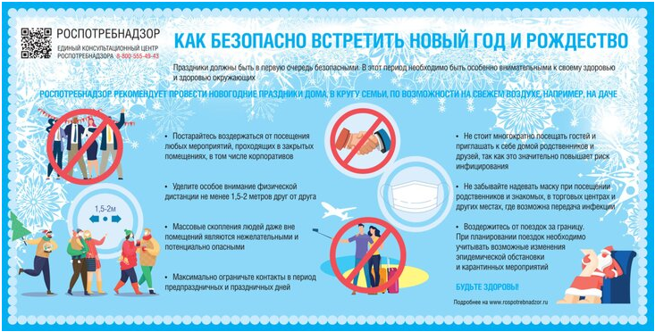

Защитить себя и близких:
как не заболеть COVID-19 в новогодние праздники

В Роспотребнадзоре дали рекомендации, как отмечать новогодние праздники в условиях пандемии коронавируса.
Специалисты советуют не посещать мероприятия, проходящие в закрытых помещениях, а также не выезжать за рубеж. Рассказываем, какие еще меры важно соблюдать, чтобы не заразиться COVID-19 под Новый год и Рождество.

Семейный праздник
Роспотребнадзор выпустил рекомендации для россиян, как лучше провести новогодние праздники в условиях пандемии. В ведомстве советуют отметить Новый год дома в кругу семьи или на свежем воздухе. При этом в праздничные дни следует избегать массовых скоплений людей и стараться не ходить в гости.
Кроме того, россиян призвали в новогодние каникулы не посещать мероприятия в закрытых помещениях, в том числе корпоративы, и не выезжать за границу.
При планировании поездок необходимо учитывать возможные изменения эпидемической обстановки и карантинных мероприятий.
Помимо этого, гражданам напомнили о необходимости соблюдать безопасное расстояние минимум 1,5–2 метра друг от друга.
При посещении родственников и друзей, а также торговых центров и других мест массового скопления людей нужно использовать средства индивидуальной защиты.
Ранее представитель Всемирной организации здравоохранения (ВОЗ) в России Мелита Вуйнович призывала максимально ограничить контакты в новогодние праздники из-за высокого риска распространения COVID-19. Посещение развлекательных мероприятий, по ее мнению, допустимо только при сохранении необходимого расстояния между людьми. Вуйнович уверена, что Новый год лучше отметить дома вместе с семьей.

В ответе за себя и других
Профессор кафедры вирусологии биологического факультета МГУ Алексей Аграновский посоветовал придерживаться рекомендаций Роспотребнадзора во время новогодних праздников, чтобы не заболеть COVID-19. По его словам, главное в это время – "иметь голову на плечах".
"У нас, к счастью, не ситуация с черной оспой или чумой. Но сейчас имеется достаточно серьезное заболевание, с ним надо бороться, в том числе и ограничительными мерами. Если есть возможность отметить дома, то лучше так и сделать. Если есть возможность никуда не ходить в праздники или послепраздничные дни, то не надо ходить", – пояснил эксперт.
Аграновский добавил, что при соблюдении всех рекомендаций существует большая вероятность, что удастся избежать серьезного роста заболеваемости после новогодних каникул.
Врач-терапевт высшей категории Татьяна Романенко рассказала, что во время новогодних праздников россияне должны соблюдать культуру эпидемиологического поведения. «Чем меньше мы будем посещать общественные мероприятия, места, где много людей, особенно незнакомых, тем лучше», – пояснила специалист.
Если вы чувствуете себя плохо, есть какое-то недомогание, даже если температура не поднялась, то останьтесь дома. Не подвергайте опасности окружающих, ваших близких, друзей, а тем более престарелых родственников и людей с хроническими заболеваниями.
По словам специалиста, если хочется встретиться на каникулах с родственниками или друзьями, то лучше это делать на свежем воздухе.
«Совместные прогулки, катание на коньках или на лыжах. Это все будет способствовать закаливанию и улучшению здоровья. А также минимизировать возможность заражения, потому что, как мы знаем, любые вирусы неустойчивы в условиях низких температур: на улице они быстрее погибают», – подчеркнула Романенко.
Врач добавила, что надевать маски и соблюдать безопасное расстояние у себя в квартире все-таки не требуется, а в общественных местах – это на сегодняшний день одно из лучших средств защиты от вирусов.

